Пояснительная записка
В рамках проекта осуществлено программирование видеоигры «Арканоид», где игрок контролирует небольшую платформу-ракетку, которую можно передвигать горизонтально от одной стенки до другой, подставляя её под шарик, предотвращая его падение вниз. Удар шарика по кирпичу приводит к разрушению кирпича.

Внешний вид:
Заставка игры (просмотр заставки сопровождается звуковым фрагментом, для пропуска заставки игроку требуется нажать на любую клавишу на клавиатуре или кнопку мыши):
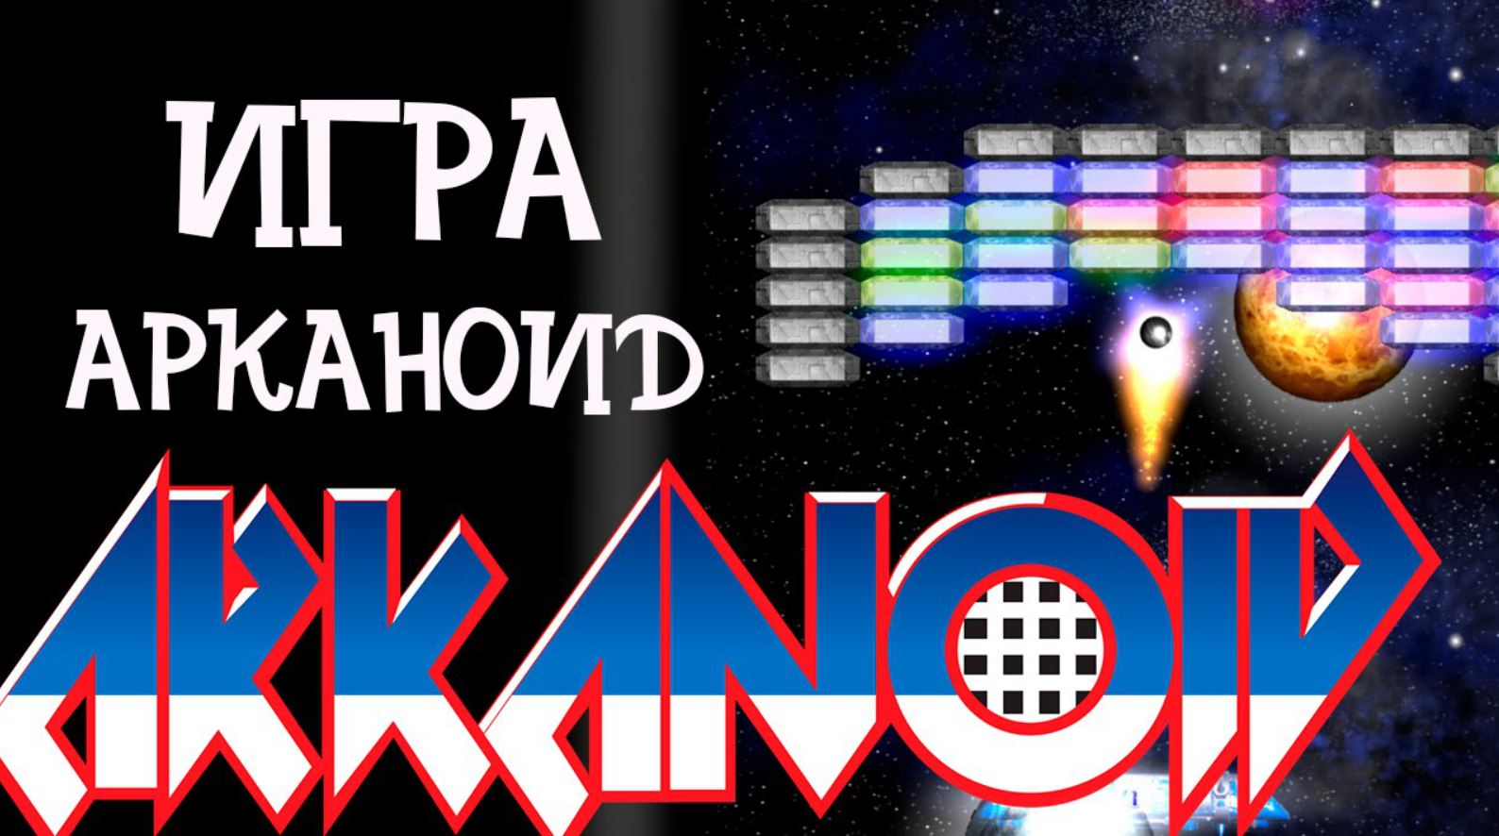
Основное игровое поле:
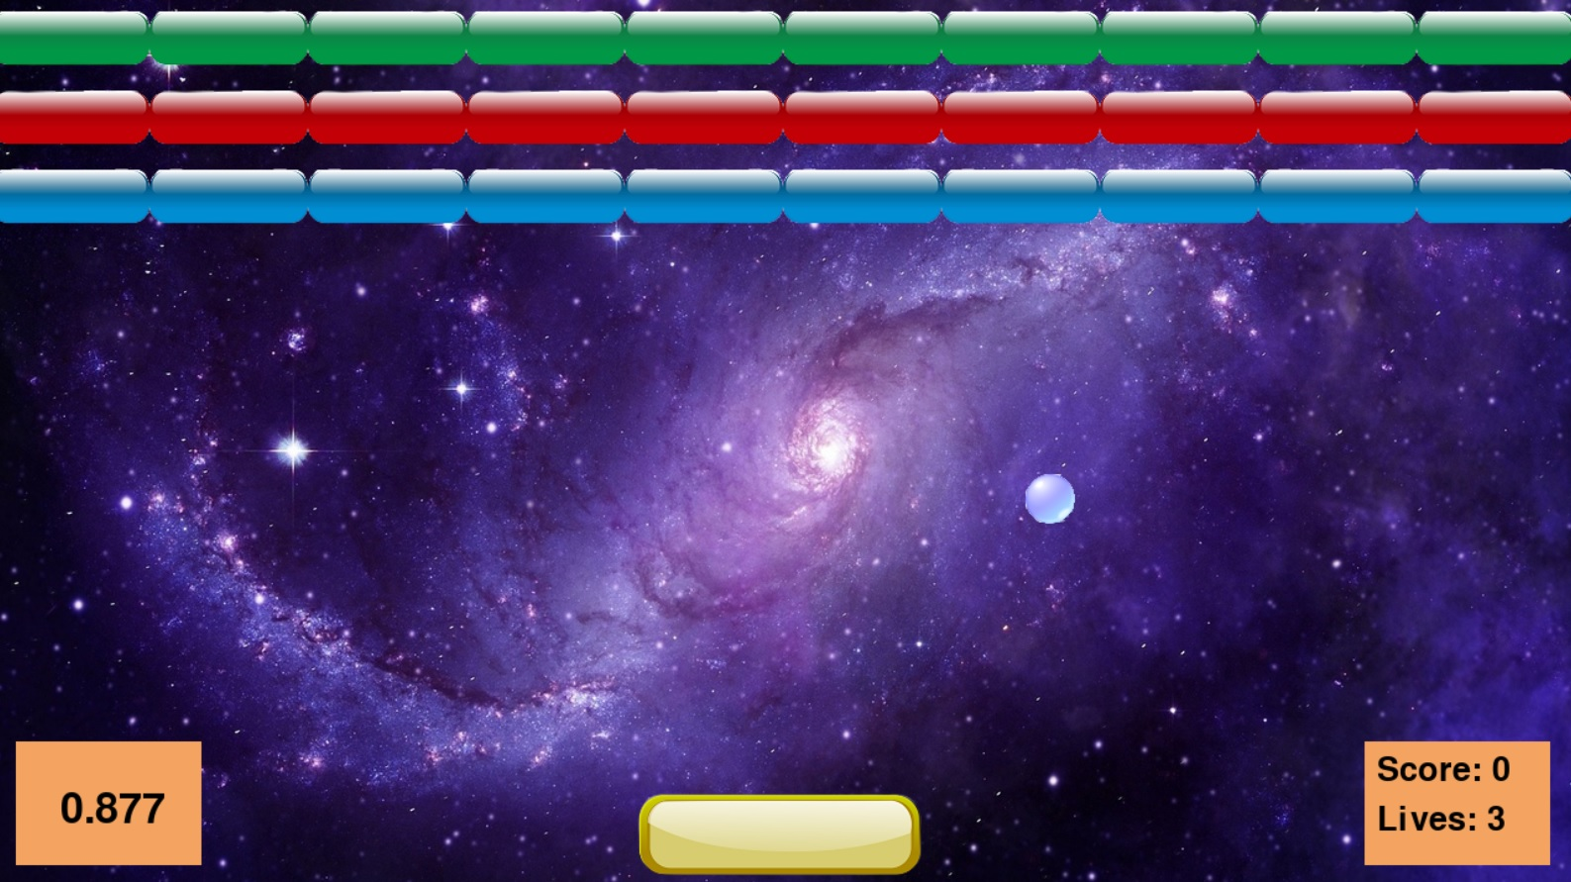

Экран «You win» (с музыкальным сопровождением):
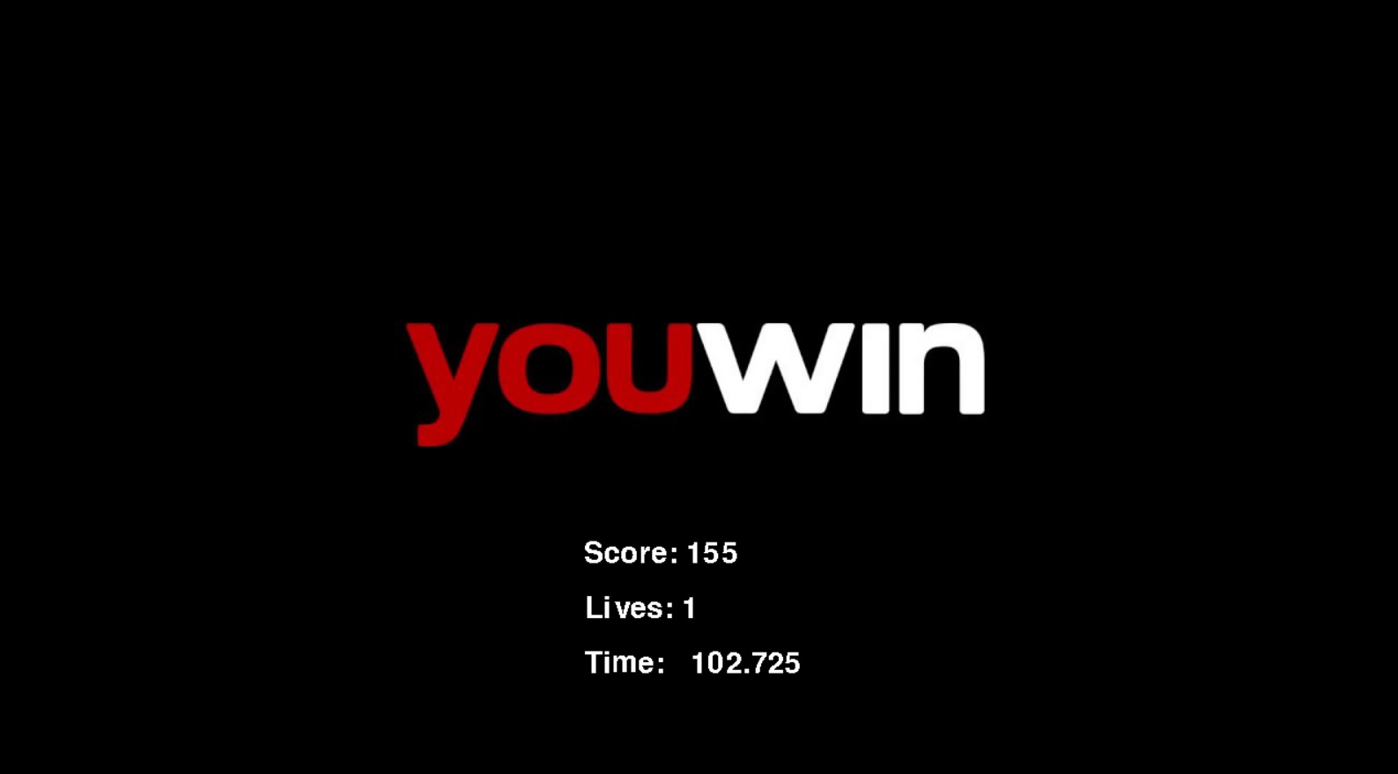

Экран «Game over» (с музыкальным сопровождением):
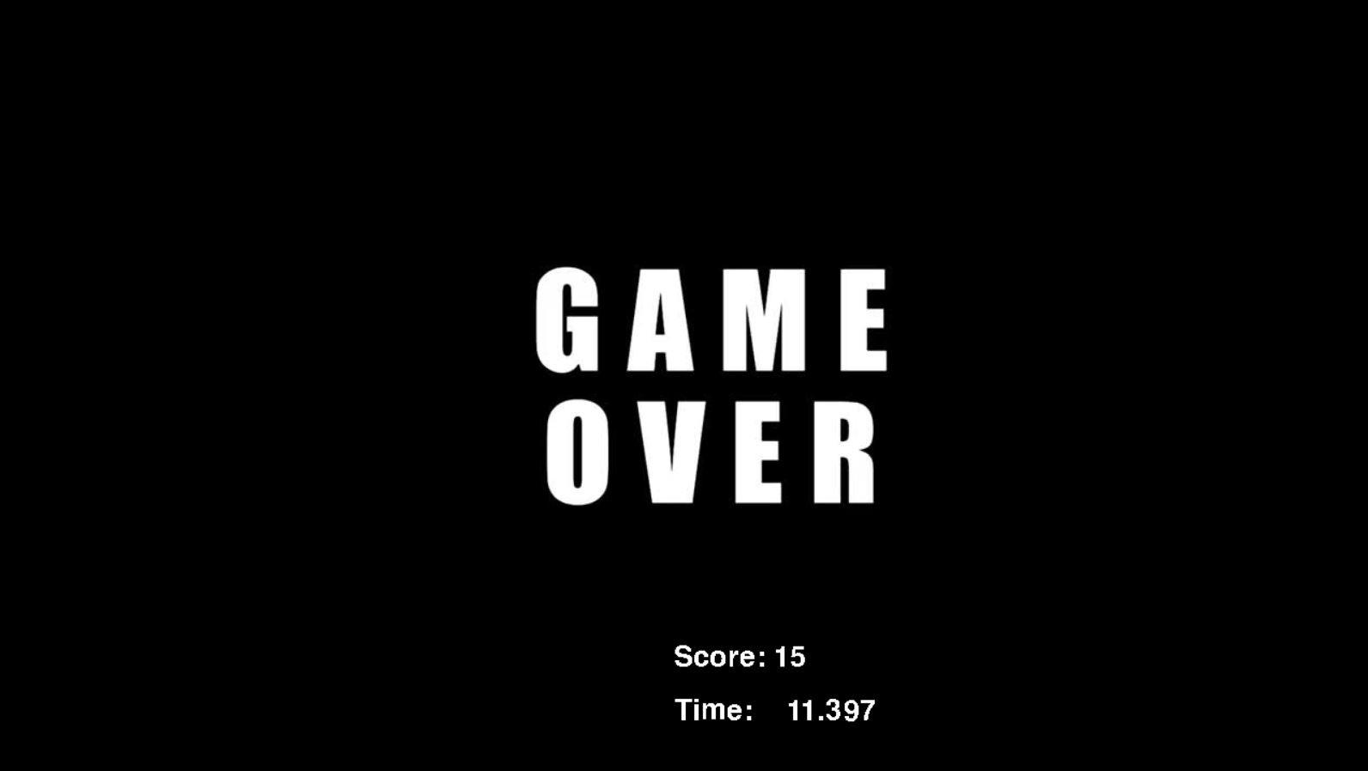

Общие сведения:
Блок 1
Основное игровое поле состоит из нескольких блоков:
Блок 4
Блок 5
Блок 3
Блок 2
Блок 1
Блок разбиваемых шариком кирпичей. За каждый разбитый кирпич начисляется 5 очков. Общее количество набранных очков высвечивается в блоке 4.
При разбивании кирпичей шариком (блок 3) издается звук.

Блок 2
Блок платформы-ракетки. Управляется игроком с помощью кнопок клавиатуры
и осуществляет движение от правой стенки до левой, предотвращая падение шарика вниз. Отскакивание шарика от платформы сопровождается звуком.

Блок 3
Блок шарика. Взаимодействует с Блоком 2 и Блоком 1. Отскакивая от платформы (Блок 2), шарик разбивает кирпичи (Блок 1) и возвращается обратно для следующего отскока.
При достижении игроком 50, 100, 125 очков скорость движения шарика увеличивается.
Блок 4
Блок подсчета очков и оставшихся у игрока жизней. В начале игры у игрока в запасе имеется три жизни. При каждом соприкосновении шарика с нижним краем игрового поля игрок теряет одну жизнь, при этом издается звук.
При разбивании всех кирпичей (Блок 1) появляется экран «You win», на котором отображаются итоговый счет игрока, количество оставшихся у него жизней и игровое время.
При потере всех трех жизней игра завершается и появляется экран «Game over», на котором высвечиваются итоговый счет игрока и игровое время.

Блок 5
Блок подсчета игрового времени (в секундах).

